**UNDANGAN SEMINAR TUGAS AKHIR**

Nama : Arie Wibowo

Nrp. : 07. 30083

Hari/Tanggal : Jumat /11 November 2011

Tempat : Ruang Sidang

Pukul : 10.00 s.d selesai

Judul : Analisa Kontak Geser Dua *Asperity* Bola

Pembimbing I : Sugiharto, Ir., MT.

Pembimbing II : Gatot Santoso, Ir., MT.

**ABSTRAK**

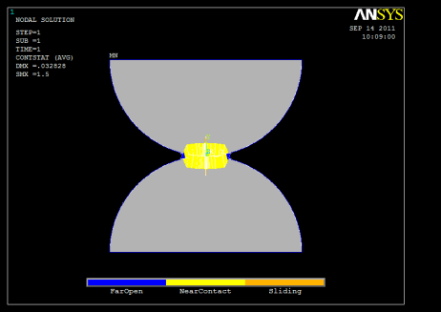Dalam dunia rekayasa perancangan, tribologi adalah kajian penting dalam kontribusinya terhadap kehandalan dan efisiensi suatu komponen pemesinan. Tribologi yang merupakan ilmu tentang gesekan, keausan dan pelumasan, yang mempunyai pengaruh penting dalam mereduksi kerugian-kerugian dalam sistem rekayasa, peningkatan efisiensi energi serta penentuan umur pakai sebuah komponen, khususnya untuk komponen dengan gaya yang besar dan bergerak dengan cepat.

Dua metoda digunakan untuk menyelidiki interaksi yang terjadi pada benda yang saling berkontak, yaitu metoda analisis yang disederhanakan oleh Hertz dan metoda numerik yang didasarkan pada elemen batas (FE). Metode ini bergantung pada asumsi setengah ruang dengan model linier.

Dalam penelitian ini penulis memodelkan dan mensimulasikan kontak geser antara dua bola, agar diperoleh parameter-parameter kontak dan membandingkannya dengan metode analitik (Hertz) agar diketahui sifat dan katakteristik kontak tersebut.

Bandung 12 November 2011

Pembimbing I Pembimbing II Koordinator Tugas Akhir

Sugiharto, Ir., MT Gatot Santoso, Ir., MT Sugiharto, Ir., MT